R O M Â N I A PROIECT
JUDEŢUL MUREŞ
CONSILIUL JUDEŢEAN

HOTĂRÂREA NR.__
din 29 noiembrie 2007
privind aprobarea prelungirii valabilităţii Convenţiilor de colaborare
dintre Consiliul Judeţean Mureş prin Direcţia Generală de Asistenţă Socială
şi Protecţia Copilului Mureş şi organismele non-guvernamentale în
domeniul protecţiei copilului pentru anul 2008

Consiliul Judeţean Mureş,
Văzând Expunerea de motive nr.25303/22.X.2007 a Direcţiei Generale de Asistenţă Socială şi Protecţia Copilului Mureş prin care se propune aprobarea prelungirii convenţiilor de colaborare cu organismele non-guvernamentale în domeniul protecţiei copilului pentru anul 2008, propunere care a fost discutată şi avizată în cadrul comisiilor de specialitate,
În conformitate cu prevederile art.32 lit.”d” din Legea nr.47/2006 privind sistemul naţional de asistenţă socială şi a Ordonanţei Guvernului nr.68/2003 privind serviciile sociale, cu modificările şi completările ulterioare,
În temeiul prevederilor art.91 alin.5 lit.”a”, alin.6 lit.”a” şi art.97 din Legea nr.215/2001 privind administraţia publică locală, republicată,

h o t ă r ă ş t e :

Art.1 Se aprobă prelungirea valabilităţii Convenţiilor de colaborare dintre Consiliul Judeţean Mureş prin Direcţia Generală de Asistenţă Socială şi Protecţia Copilului Mureş şi organismele non-guvernamentale în domeniul protecţiei copilului, până la 31 decembrie 2008, conform anexei, care face parte integrantă din prezenta hotărâre.
Cofinanţarea acestor activităţi se face prin bugetul Direcţiei Generale de Asistenţă Socială şi Protecţia Copilului Mureş.
Art.2 De ducerea la îndeplinire a prevederilor prezentei hotărâri răspund Direcţia Generală de Asistenţă Socială şi Protecţia Copilului Mureş şi Direcţia Economică.

PREŞEDINTE

Lokodi Edita Emöke Avizat pentru legalitate
SECRETAR

Ioan Togănel

 | CONSILIUL JUDEŢEAN MUREŞ  DIRECŢIA GENERALĂ DE ASISTENŢĂ SOCIALĂ ŞI PROTECŢIA COPILULUI | 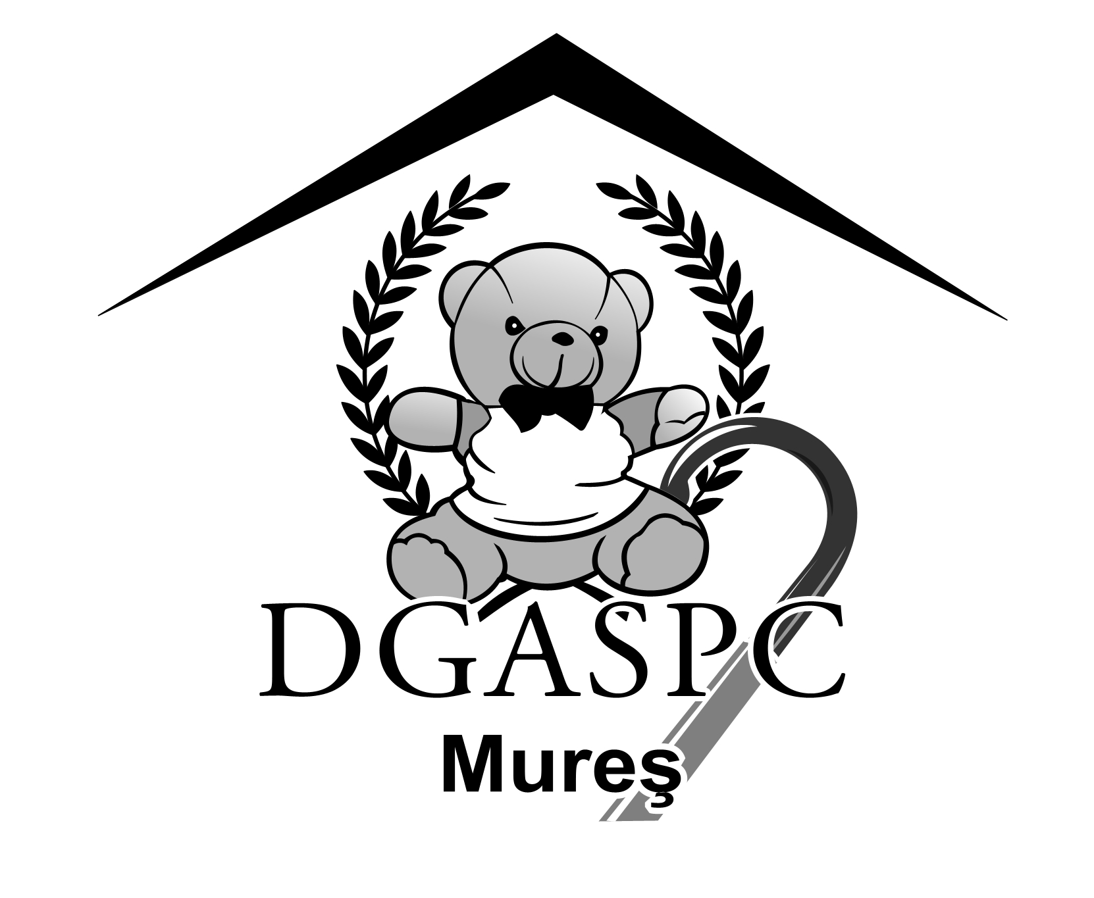

540081, Tg. Mureş, str. Trebely, nr. 7, Tel: 0265-213512, 0265-211699, Fax: 0265-211561,
E- mail. office@dgaspcmures.ro, www.dgaspcmures.ro
Nr............20.10.2007 Dosar nr.2

EXPUNERE DE MOTIVE
la proiectele de hotărâre privind aprobarea prelungirii Convenţiilor de colaborare dintre Consiliul Judeţean Mureş prin Direcţia Generală de Asistenţă Socială şi Protecţia Copilului şi organismele non-guvernamentale cu activitate în domeniul protecţiei copilului

În vederea realizării obiectivelor de reformare a sistemului de servicii şi instituţii destinate îngrijirii, protecţiei şi promovării drepturilor tuturor copiilor şi tinerilor, asigurării funcţionării adecvate a acestui sistem, în vederea îmbunătăţirii indicatorilor de performanţă a respectivelor servicii sociale din jud.Mureş, considerăm necesară continuarea colaborării între Direcţia Generală de Asistenţă Socială şi Protecţia Copilului Mureş şi organismele private autorizate să desfăşoare activităţi în domeniul protecţiei drepturilor copilului pentru asigurarea finanţării serviciilor specializate de sprijinire a copiilor şi tinerilor.
Direcţia Generală de Asistenţă Socială şi Protecţia Copilului Mureş, analizând situaţia şi nevoile specifice şi individuale ale copiilor şi tinerilor consideră oportună continuarea colaborării cu organismele private autorizate să desfăşoare activităţi în domeniul protecţiei drepturilor copilului şi pe parcursul anului 2008 care oferă posibilitatea continuării iniţiativelor şi a finalizării obiectivelor prevăzute de strategia judeţeană.
În acest sens, având în vedere Convenţii de colaborare , privind derularea activităţii de protecţie a copilului , propunem continuarea parteneriatelor şi asigurarea cofinanţării pentru anul 2008 conform anexei, reprezentând cotă parte din cheltuielile materiale şi alocaţia de hrană pentru copiii aflaţi în plasament.

DIRECTOR EXECUTIV DIRECTOR EXECUTIV ADJ.EC

SCHMIDT LORAND MEZEI VASILE

Vizat:

Secretar General

IOAN TOGĂNEL

